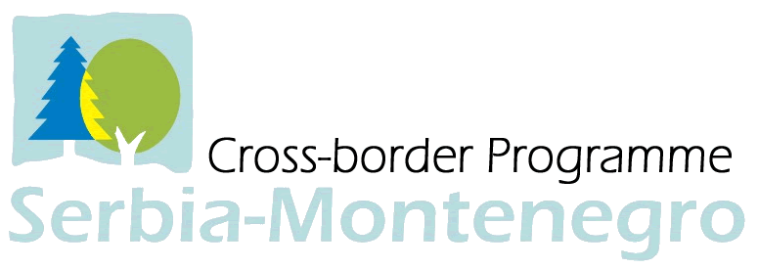    Програм прекограничне сарадње      Србија – Црна Гора  Референтни број: EuropeAid/137273/DD/ACT/Multi  Делегација Европске уније у Републици Србији  и  Делегација Европске уније у Црној Гори  у сарадњи са  Канцеларијом за европске интеграције Владе Републике Србије  и  Министарством вањских послова и европских интеграција Владе Црне Горе  обjављују  Позив за достављање предлога пројеката из следећих области:  1.1 Повећање продуктивности и конкурентности привредних, руралних, културних и природних ресурса програмске области  1.2 Прекограничне иницијативе усмерене на размену људи и идеја са циљем побољшања сарадње стручне јавности и цивилног друштва  који ће бити финансијски подржани из  ИПА буџета Прекограничног програма Србија – Црна Гора за 2012. и 2013. годину  Програмска област обухвата:  У Србији прихватљиву област чине територије следећих општина: Ужице, Бајина Башта, Пожега, Косјерић, Чајетина, Ариље, Прибој, Нова Варош, Пријепоље, Сјеница, Рашка, Нови Пазар, Тутин, Краљево и Врњачка Бања укључујући још и придружене општине Горњи Милановац, Ивањица, Лучани и Град Чачак.  У Црној Гори прихватљиву област чине територије следећих општина: Пљевља, Бијело Поље, Беране, Петњица, Рожаје, Плав, Гусиње, Андријевица, Колашин, Мојковац, Жабљак, Плужине, Шавник, Никшић као и придружене општине Подгорица, Даниловград и Цетиње.  Предлоге пројеката слати поштом, доставити лично или путем курирске службе на следећу адресу:  Заједнички технички секретаријат  Зоре Томашевић 5  31300 Пријепоље  Република Србија  Рок за достављање Резимеа пројекта је 18. август. 2015. год.(у случају личне доставе, рок за пријем је 16:00 часова по локалном времену истог дана). Пријаве које буду предате после овог рока биће искључене из процеса оцењивања.  Упутство за подносиоце предлога пројеката је доступно на следећим интернет страницама:  www.cbcsrb-mne.org; www.mvpei.gov.me; www.evropa.gov.rs; https://webgate.ec.europa.eu/europeaid/online-services/index.cfm?do=publi.welcome  Контакти за додатне информације:  Електронска пошта: jts@cbcsrb-mne.org  Тел/факс: +381 33 711 705 и +382 50 431 282 | Cross-border Programme  Serbia – Montenegro  Reference: EuropeAid/137273/DD/ACT/Multi  The Delegation of the European Union to the Republic of Serbia  and  The Delegation of the European Union to Montenegro  in cooperation with  European Integration Office of the Republic of Serbia  and  Ministry of Foreign Affairs and European Integration of Montenegro  are launching  Call for proposals for the following priority areas:  1.1 Improving the productivity and competitiveness of the area’s economic, rural, cultural and environmental resources  1.2 Cross-border initiatives targeting the exchange of people and ideas to enhance the professional and civic society cooperation  with financial assistance from  the 2012 and 2013 IPA Cross-border Programme Serbia – Montenegro budget  Cross-border areas eligible for the Programme are:  In Serbia the eligible area are territories of the following municipalities: Užice, Bajina Bašta, Požega, Kosjerić, Čajetina, Arilje, Priboj, Nova Varoš, Prijepolje, Sjenica, Raška, Novi Pazar, Tutin, Kraljevo and Vrnjačka Banja plus the adjacent area that includes the municipalities of Gornji Milanovac, Ivanjica and Lučani and the City of Čačak.  In Montenegro the eligible area are territories of the following municipalities: Pljevlja, Bijelo Polje, Berane, Petnjica, Rožaje, Plav, Gusinje, Andrijevica, Kolašin, Mojkovac, Žabljak, Plužine, Šavnik, Nikšić plus the adjacent area, which covers the municipalities of Podgorica, Danilovgrad and Cetinje.  All applications are to be submitted by post, hand delivery or by courier service at the following address:  Joint Technical Secretariat  Zore Tomašević 5  31300 Prijepolje  Republic of Serbia  The deadline for submission of Concept Note is 18th August 2015 (in the case of hand-deliveries, the deadline for receipt is at 16:00 hrs at local time on the same day). Any applications submitted after the deadline will be excluded from the evaluation process.  The Guidelines for Applicants are available for conclusion on the following web pages:  www.cbcsrb-mne.org; www.mvpei.gov.me; www.evropa.gov.rs; https://webgate.ec.europa.eu/europeaid/online-services/index.cfm?do=publi.welcome  Contacts for additional information:  E-mail: jts@cbcsrb-mne.org  Tel/fax: +381 33 711 705 and +382 50 431 282

